ё
программа для эвм
«АВРОРА.ГИС»
Руководство по развертыванию
На 9 листах
Дата: 11.04.2022
Версия: 1.0

АННОТАЦИЯ

Настоящее руководство по развертыванию (далее – руководство) предназначено для системных администраторов, производящих установку и сопровождение программы для ЭВМ «Аврора.ГИС» (далее – программа). Руководство содержит сведения о назначении, установке и настройке программы.
Установка программы должна выполняться квалифицированным специалистом в области системного администрирования.

СОДЕРЖАНИЕ

1. Общие сведения 4
2. Дистрибутив 5
3. Условия установки 6
4. Установка 7
Перечень принятых терминов и сокращений 9

- Общие сведения

  - «Аврора.ГИС» – программа для ЭВМ, предназначенная для просмотра, анализа и графической визуализации пространственных (географических) данных и связанной с ними информации.
  - Программа состоит из следующих сервисов:
сервис frontend-geoportal обеспечивает взаимодействие с пользователем и отображает картографические данные;
сервис b3-auth обеспечивает аутентификацию и авторизацию пользователя;
сервис b5-geoportal – сервис REST API для работы со слоями на геопортале.
  - На Рис. 1 представлена техническая архитектура программы.

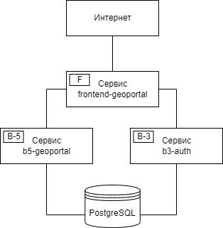
Рис. 1
- Дистрибутив

  - Программа распространяется в виде набора собранных
docker-образов, конфигурационных файлов и дампа базы данных (далее –
дамп БД). Образы программы экспортированы в архивы. Состав архивов представлен в таблицах 1 и 2.

Таблица 1
Сервис | Архив
frontend-geoportal | frontend-geoportal.tar.gz
b3-authorization | b3-authorization.tar.gz
b5-geoportal | b5-geoportal.tar.gz

Таблица 2
Настройки дистрибутива | Архив
Конфигурационные файлы и дамп БД | Aurora-config.tar.gz

- Условия установки

Для серверной части рекомендуется использовать операционную систему Ubuntu 20.04 LTS с установленным браузером Google Chrome последней версией, также серверная часть может исполняться на любой операционной системе, поддерживающую технологию контейнеризации.
Тестирование программы выполнялось со следующими версиями программного обеспечения:
Linux front-and-back 5.4.0-77-generic #86-Ubuntu SMP Thu Jun;
Docker version 20.10.7, build f0df350;
Docker-compose version 1.29.2, build 5becea4c.
Для полноценного использования необходим доступ в Интернет с сервера, где устанавливается программа.

- Установка

  - Установить следующее программное обеспечение:
docker, по инструкции https://docs.docker.com/engine/install/ubuntu/;
docker-compose, по инструкции https://docs.docker.com/compose/install/.
  - Все примеры установки программы приведены для docker-compose.
    - Импорт образов программы
Для импорта образов из архивов таблицы 1 необходимо выполнить следующие команды:
$ zcat frontend-geoportal.tar.gz | docker load
$ zcat b3-authorization.tar.gz| docker load
$ zcat b5-geoportal.tar.gz | docker load
    - Распаковка архива из таблицы 2
Для распаковки архива с конфигурационными файлами и дампом БД необходимо выполнить следующую команду:
$ tar -xzf ./Aurora-config.tar.gz
    - Запуск docker-compose
Для запуска сервисов программы через docker-compose необходимы команды:
$ cd ./aurora
$ docker-compose up -d
Docker-compose разворачивает сервисы, СУБД PostgreSQL с дампом БД, и далее осуществляет запуск сервисов программы.
  - После успешного запуска программа доступна по протоколу HTTP по адресу 127.0.0.1:80 на этом сервере.
  - Запустить браузер, например, Google Chrome, нажав иконку на рабочем столе (Рис. 2).

Рис. 2

  - Ввести в адресной строке адрес геопортала - 127.0.0.1.
  - Открывается стартовая страница геопортала (Рис. 3).

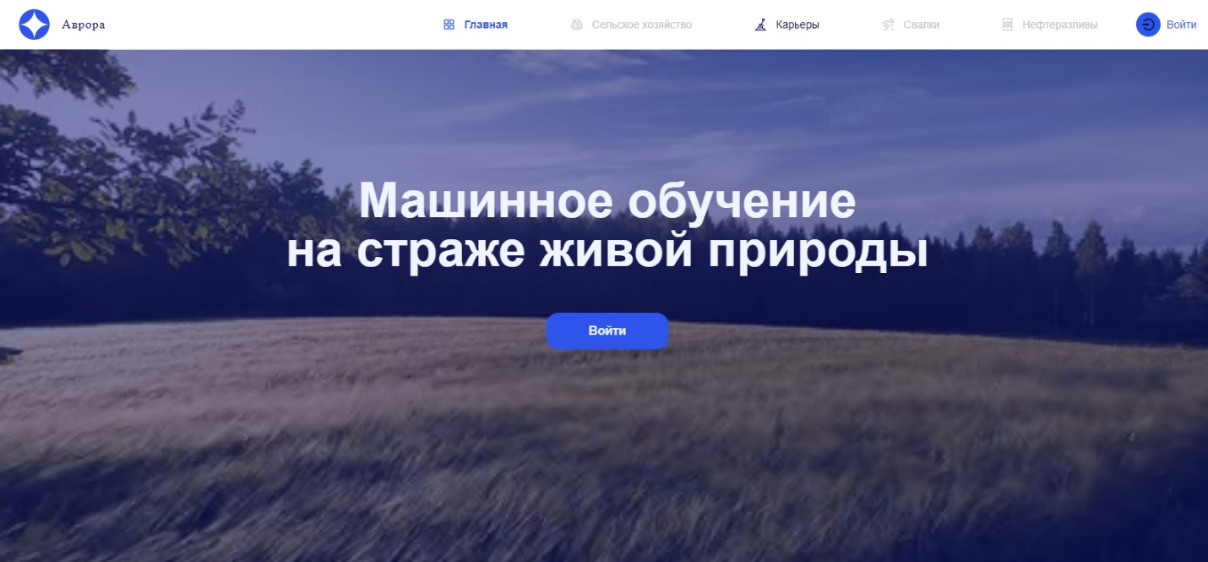
Рис. 3

  - На главной странице геопортала нажать кнопку «Войти».
  - Открывается окно «Войти в систему» (Рис. 4), в котором необходимо в полях «Логин (телефон или email)» и «Пароль» ввести учетные данные пользователя.

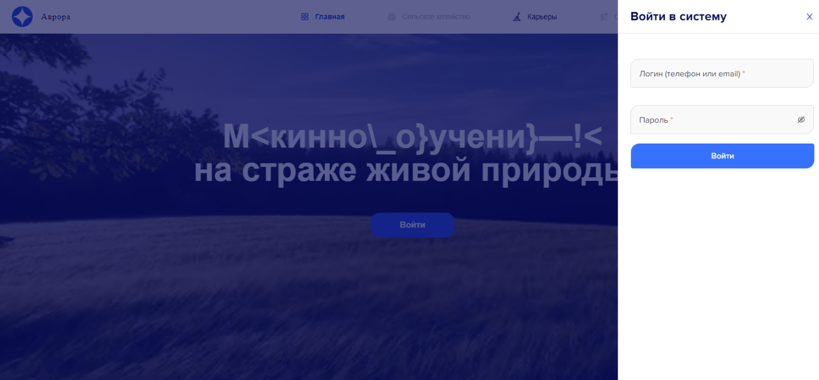
Рис. 4

Перечень принятых терминов и сокращений

Программа – программа для ЭВМ «Аврора.ГИС»
Дамп БД – дамп базы данных. Файл, содержащий структуру и контент базы данных

